Guide de montage RX5USB

I – Prérequis

- Un fer à souder, de l'étain, des pinces de précision et autres trucs assez évidents, sans oublier du temps, ce qui est souvent le plus difficile à trouver ^^.
- Un circuit imprimé double face RX5USB révision 2.8 minimum, percé et découpé.
- Une "Teensy++ 2.0 USB Development Board", je recommande fortement la version avec broches.
http://www.pjrc.com/store/teensypp_pins.html
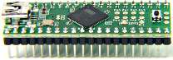
- Une puce de flash 4MBits de référence SST39SF040 en boitier DIP-32.
http://www.semiconductors.boo.pl/pdf/SST39SF010A_20A_40.pdf
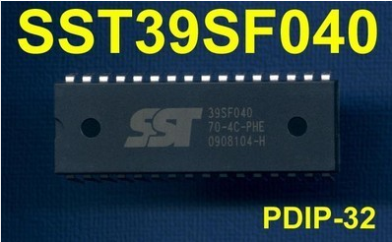
- Deux supports de circuit intégré 'tulipe' larges, un 32 broches, et un 40 broches.
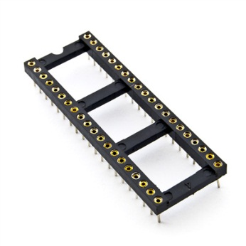
- Un câble USB vers mini-USB, vous en avez surement eu un avec votre appareil photo / disque dur / mp3 / ...
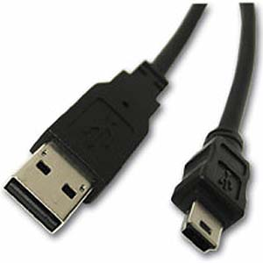
- Un interrupteur SPDT.
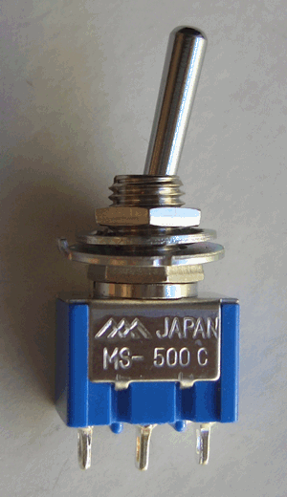
- Quelques composants de base:
- Des résistances 1/4W 5%, une 470 ohms (jaune violet marron) et trois 4.7 kilo-ohms (jaune violet rouge).
- Un condensateur polyester 100 nanofarads.
- Un condensateur chimique 47 microfarads, minimum 10 volts.
- Deux diodes 1N4148.
- Deux diodes 1N5817.
- Une LED 3 millimètres.

II - Etapes du montage et tests

1 - Programmer la plaque teensy
- Télécharger le programmateur teensy : http://www.pjrc.com/teensy/teensy.exe
- Brancher la plaque teensy au PC
- Lancer le programmateur, ceci dois s’afficher :
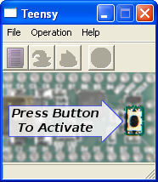
- Appuyez sur le bouton de la plaque teensy, ceci dois s’afficher :
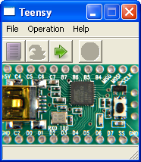
- Faites File -> Open HEX file et sélectionnez le fichier rx5usb_fw.hex (dans le dossier build_files de cette archive)
- Faites Operation -> Program, ceci dois s’afficher une fois la programmation finie :
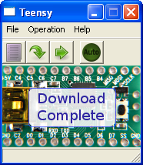
- La plaque teensy est maintenant programmée, vous pouvez la débrancher du PC.

2 - Modifier la plaque teensy
- Sous la plaque teensy, sectionner la connexion entre les pads 5V :
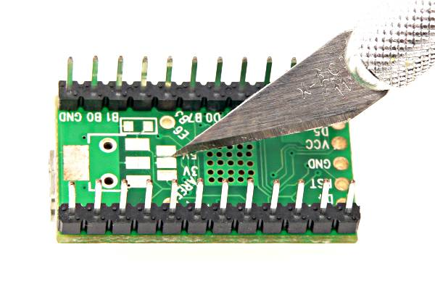
- Souder une diode 1N5817 comme suit :
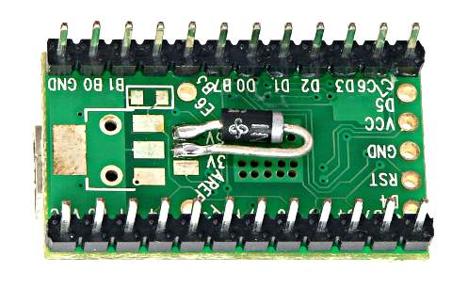

3 - Souder les via
Sur la révision 2.8 de la carte, il y en a 15.

4 - Souder les supports de C.I.
Attention, certaines broches devront être soudées des deux côtés de la carte !

5 - Souder les petits composants
Résistances et diodes (bien vérifier le sens).

6 - Souder le reste
LED, condensateurs (bien vérifier le sens pour le chimique), et fils qui vont au switch.

7 - Vérifier visuellement qu’il n’y a pas de court-circuit
Etape très importante, vérifier particulièrement les pistes d’alimentation (plus épaisses).

8 - Enficher la puce de flash et la plaque teensy
Bien vérifier le sens !

9 - Tester la programmation de banques depuis un ordinateur
La carte est maintenant prête à fonctionner, commencer par tester la programmation de banques depuis un ordinateur.
En cas d’échec tout revérifier avant de passer à l’étape suivante !

10 - Tester sur la RX5
Normalement, si la programmation a réussi à l’étape précédente, il ne devrait y avoir aucun risque pour la RX5 !

